

**UNIVERSIADAD TECNOLÓGICA DE**

**SAN LUIS RIO COLORADO**

**TIPOS DE VIRUS Y SUS ANTIVIRUS**

**MTRO. RICARDO ALEJANDRO SOTO MORALES**

**AUTOR: VICTOR MANUEL GALVAN COVARRUBIAS**

San Luis Rio Colorado, Sonora Marzo, 2020

**Tipos de virus.**

1. Residentes: Alojados en la memoria RAM e indetectables por un antivirus a menos que se inicie el equipo en modo seguro.
2. Acción Directa: atacan archivos únicos de una carpeta cuando son abiertos y se pueden eliminar con un antivirus.
3. Sobre escritura: dañan el archivo infectado modificándolo y solo se elimina borrándolo.
4. Arranque: Daña de manera directa el inicio de Windows haciendo la maquina inutilizable (formateo seguro).
5. Macros: daña las funciones de Excel macros (hojas de código en Excel que facilitan funciones).
6. Acceso directo: el más común todos hemos tenido uno en nuestras vidas se tiene que utilizar USBfix para repararlo.
7. Encriptados: el pega y escóndete, se borra en modo seguro con un antivirus.
8. Polimórficos: el pega y escóndete cada vez de diferente manera (formateo seguro).
9. Múltiple: infecta y se multiplica por todo el ordenador haciendo imposible el borrarlo.
10. De archivo: infecta los archivos con terminación .com y .exe (formateo seguro).
11. FAT: hace que el disco duro sea inutilizable borrando rastro de donde están guardados los archivos.
12. Worms: infectan a través de correos electrónicos saltando de dispositivo en dispositivo.
13. Troyanos: indetectables por un antivirus, buscan información valiosa en los dispositivos.
14. Bomba lógica: espera a que se cumpla una o varias condiciones para activarse.
15. “Antivirus”: programas que de acuerdo a ellos te eliminan un virus, pero es un virus falso.

**Mejores programas para la prevención de virus.**

Avast (gratuito o de paga).

El más conocido de todos, es muy confiable en cuanto a protección, pero en cuanto a venta de datos de sus usuarios no tanto.



USBfix.

Remueve archivos de las memorias de manera eficaz. Utilizado por las computadoras de UTSLRC.

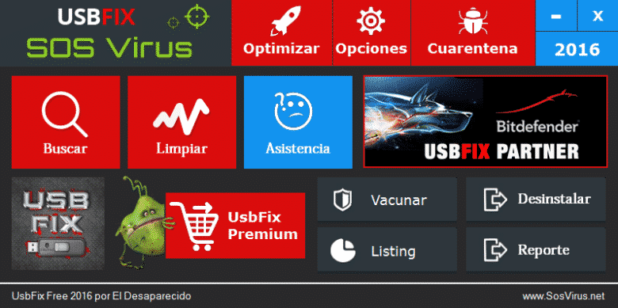

SUPERAntiSpyware.

Programa utilizable para detectar una variedad de virus que lo antivirus no pueden detectar.

